2. Tạo branch cho tất cả các thành viên trong nhóm.

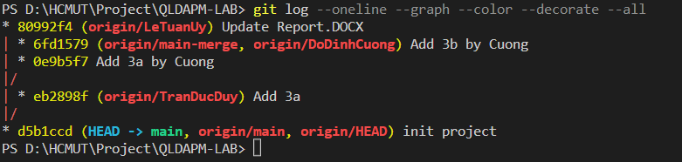

3. Hợp nhất từng branch của các thành viên vào branch main và giải quyết các conflict.

